ENVENENAMIENTO POR PLOMO

La nutrición y los niños

El envenenamiento por plomo es causado por demasiado plomo en el cuerpo. El plomo es un metal que causa daños al cerebro, los riñones y el sistema nervioso de los niños.

El polvo que contiene plomo y la pintura con plomo en las casas viejas pueden ser veneno para los niños. El polvo que contiene plomo puede venir
de la pintura descascarada o escamada. El polvo que contiene plomo cae en el suelo y sobre los juguetes y penetra en el cuerpo del niño cuando se lleva las manos y los juguetes a la boca.

Alimentos para sus niños
Prepare alimentos ricos en calcio, hierro y vitamina C.

Calcio • Leche, yogur, tofu, queso
- Alimentos hechos con leche (budines, pizza, macarrones y queso)
- 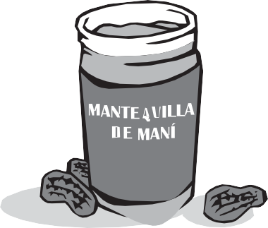Verduras de hojas verdes (coles, espinaca, brócoli)

Hierro • Carnes sin grasa (carne de res, pollo,
cerdo, cabrito)
- Pescado
- Cereales (cereales con hierro para bebés, crema de trigo)
- Frijoles (negros, rojos y pintos)
- Mantequilla de maní y nueces
- Frutas secas (pasas, arándanos, ciruelas)

Vitamina C • Naranjas, toronjas, mangos
- Pimientos verdes y rojos
- Tomates
- Jugos (de naranja, toronja, tomate)

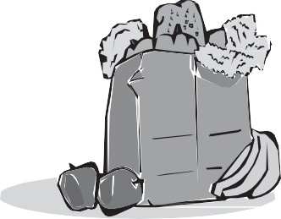Consejos sobre nutrición

Haga que la hora de la comida sea más segura:
Evite que los niños caminen con la comida en la mano. Los niños pueden dejar la comida en lugares con polvo que contiene plomo.
- Láveles las manos antes de darles la comida o una merienda.
- No coma la comida que haya caído al suelo.
- Siéntense a la mesa para comer o merendar.

Prepare meriendas saludables como:
- Frutas y verduras frescas
- Galletitas integrales
- Trocitos de queso
- Yogur

Déle a su niño 4 a 6 comidas pequeñas durante el día.
Los niños absorben menos plomo cuando el estómago está lleno.

Comuníquese con su oficina local de WIC
(Women, Infants, Children, por sus siglas en inglés) para obtener más información acerca de la nutrición.
Llame sin cargo al 1-800-942-1007.

Recuerde: La mejor manera de prevenir el envenenamiento por plomo es realizar una inspección en su hogar
¡y asegurarse de que no contenga plomo!

La Ley del Plomo de Massachusetts protege a los niños menores de 6 años que habitan en una vivienda construida antes de 1978. Si hay pintura con plomo en su casa, el dueño debe hacer las reparaciones. Pídale al dueño que haga inspeccionar la casa para ver si contiene plomo.

Programa de Prevención del Envenenamiento Infantil por Plomo (Childhood Lead Poisoning Prevention Program, CLPPP)
Llame gratis al: 1-800-532-9571
Visite el sitio: www.mass.gov/dph/clppp

Departamento de Salud Pública de Massachusetts (Massachusetts Department of Public Health)
Oficina de Salud Ambiental (Bureau of Environmental Health)

Spanish 2015

